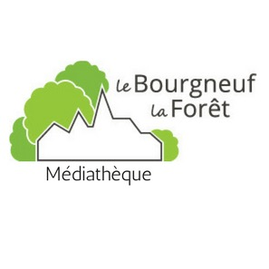

**Votre avis nous intéresse !**

Dans le but de mieux répondre à vos attentes,

sous souhaitons connaître votre avis pour nos prochains achats de livres !

Quelle nouveauté littéraire aimeriez-vous trouver dans votre médiathèque ?

-

-

-

Quels types d’ouvrages aimez-vous lire ? *(entourer votre ou vos préférences)*

***Roman Science-Fiction Revue / Magazine***

***Policier Bande dessinée Manga Documentaire***

***Autre : ……………..***

Aimeriez-vous pouvoir rendre vos livres dans un tiers-lieu ? *oui – non*

*(entourer votre réponse)*

* *Pôle enfance oui - non*
* *Mairie oui – non*

Avez-vous une suggestion ou une idée à nous soumettre ?

*Merci d’avoir répondu à ce questionnaire.*

**L’équipe de la médiathèque**